



Strøm Styring og IT Køge afd.

Opg. 1

Følgende tre modstande skal parallelforbindes. R1 = 8  R2 = 10  R3 = 20 

Tegn forbindelsen og beregn kredsens samlede modstand.

Opg. 2

Forbind de tre modstande, der er vist herunder, i parallelforbindelse og tilsluttet til spændingen U. Beregn kredsens modstand.

# R1 = 50  R2 = 25  R3 = 150 

R1

R3

# U

R2

Opg. 3

Følgende tre modstande forbindes parallelt og tilsluttes til spændingen 100 V.

# R1 = 500  R2 = 200  R3 = 100 

1. Tegn kredsløbet og vis alle strømme og spændinger på tegningen.
2. Beregn strømmen gennem de enkelte modstande.
3. Beregn den totale strøm.



Strøm Styring og IT Køge afd.

Opg. 4

U R1 R2 R3 R4 R5

# R1 = 600  R2 = 800  R3 = 1000  R4 = 200  R5 = 500 

1. Beregn kredsens modstand.
2. Beregn strømmene gennem de enkelte modstande, når det samtidig oplyses at strømmen gennem R4 er 0,2 A.
3. Beregn den totale strøm som kredsen optager.
4. Beregn spændingen U.

**OBS !!** *Lamper og andre apparater der tilsluttes i stikkontakter, bliver i realiteten parallelforbundet*

Opg. 5

En stikkontakt har en spænding på 230 V.

I stikkontakten er en varme-ovn med modstanden 52,9  tilsluttet. Stikkontakten må maksimalt belastes med en strøm på 10 A.

1. Hvor stor strøm må et apparat der tilsluttes i den samme stikkontakt bruge ?
2. Hvor stor modstand har dette apparat ?
3. Hvor stor er kombinationsmodstanden for de to apparater ?

Opg. 6

# U

Beregn følgende:

R2 , R3 og R` samt IR1 og IR3

# U = 100 V

R3 Itot = 2,5 A

|  |  |  |  |  |  |  |  |  |
| --- | --- | --- | --- | --- | --- | --- | --- | --- |
|  | |  | | |  | | |  |
|  |  | | R1 |  | | R2 |  | |
|  | |  | | |  | | |  |

# R1 = 100 

IR2 = 0,25 A

Opg. 7

R1 = 56 

|  |  |  |  |  |  |  |  |  |
| --- | --- | --- | --- | --- | --- | --- | --- | --- |
|  | |  | | |  | | |  |
|  |  | | R1 |  | | R2 |  | |
|  | |  | | |  | | |  |

# U

Beregn følgende:

R3 , IR1 , IR3 , Itot og U

IR2 = 4 A

R3

R2 = 42 

# R` = 12 

Opg. 8

Strøm Styring og IT Køge afd.

Et måle-instrument med modstanden 1,2  kan tåle en maksimal strøm på 0,25 A. Instrumentet skal indsættes som amperemeter i et kredsløb med strømstyrken 2,5 A.

Der benyttes derfor en shuntmodstand. (en modstand der parallelforbindes med instrumentet.)

1. Hvor stor bliver den strøm der går gennem denne shuntmodstand, hvis strømmen gennem instrumentet er 0,25 A ?
2. Hvor stor skal modstanden være ?



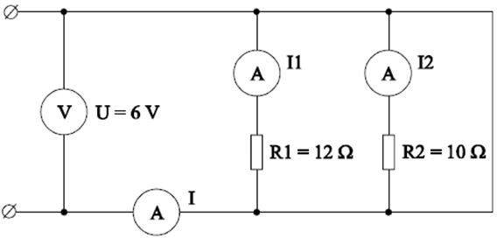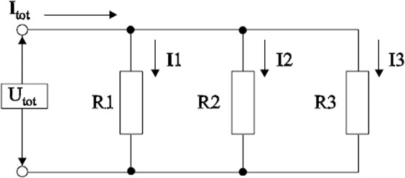

Strøm Styring og IT Køge afd.

Opg. 9 Indfør de kendte værdier i skemaet. Beregn og indfør de resterende værdier.

|  |  |
| --- | --- |
|  | Værdi |
| U |  |
| I |  |
| I1 |  |
| I2 |  |
| R1 |  |
| R2 |  |
| Rtot |  |

Opg. 10 Indfør de manglende værdier i skemaet forneden, i hvert af de 8 tilfælde, ud fra nedenstående tegning

|  |  |  |  |  |  |  |  |  |  |
| --- | --- | --- | --- | --- | --- | --- | --- | --- | --- |
|  | R1 | R2 | R3 | Rtot | I1 | I2 | I3 | Itot | Utot |
| 1 | 100 Ω |  |  |  |  | 100 mA | 54,5 mA |  | 18V |
| 2 | 2,2 kΩ | 1,1 kΩ |  |  |  |  | 5,5 mA |  | 22 V |
| 3 |  | 3,3 kΩ | 3,3 kΩ | 1,1 kΩ |  |  |  | 35 mA |  |
| 4 |  |  |  | 840 kΩ | 60 μA |  | 30 μA | 120 μA |  |
| 5 | 150 Ω | 1 kΩ | 1,5 kΩ |  |  |  |  |  | 15 V |
| 6 | 120 kΩ |  | 240 kΩ |  |  | 100 μA |  |  | 24 V |
| 7 |  |  |  |  | 1,2 mA | 2,4 mA | 4,8 mA |  | 8,4 V |
| 8 | 4,7 kΩ | 4,7 kΩ | 4,7 kΩ |  |  |  |  |  | 15,7 V |